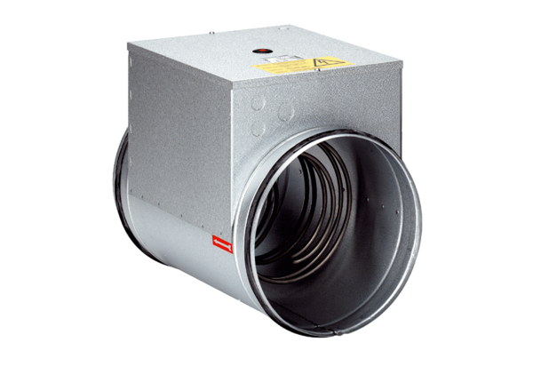Elektromos légfűtő ERH 12-1Csomagolási egység: 1 darabVálaszték: C
Termékszám: 0082.0101Gyártó: MAICO

